# HERRAMIENTAS DE DISEÑO

## Moqups.com

Sin contar el ejercicio a mano, el programa más completo para hacer diseños web. Con hasta 200 elementos de diseño en la versión de prueba.

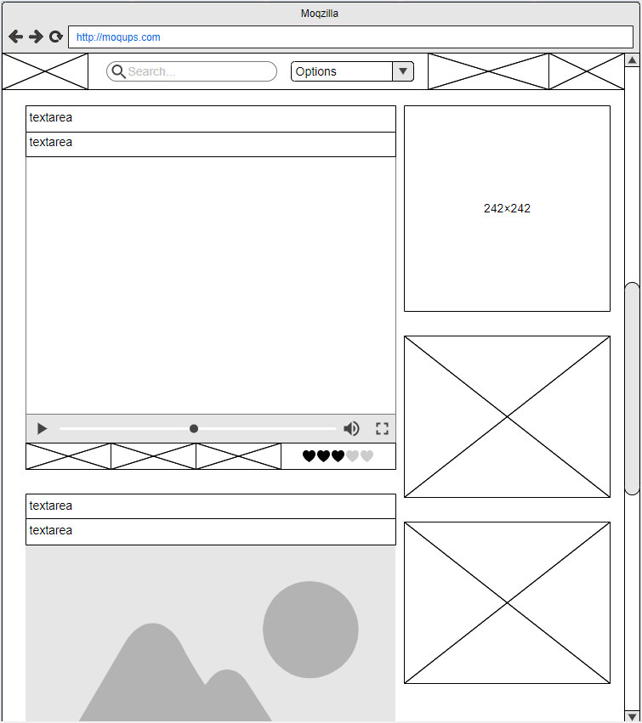

## UXPin.com

No del todo recomendado, no sé encuentran cosas o porque no están o porque no es intuitivo encontrarlas.

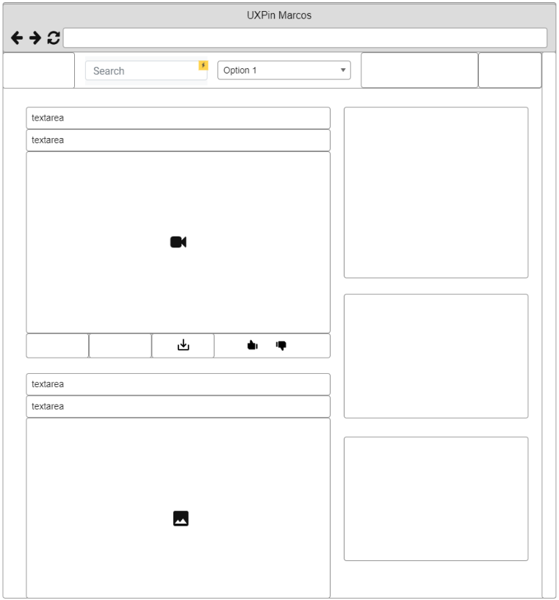

## Diseño a mano

El diseño más rápido y fácil de modificar con diferencia, pero no del todo limpio.

